Navegación con el interruptor 



* Seleccione su región e idioma: Europa, Oriente Medio y África - Español
  + [Europe, Middle East, Africa - English](../../../../en/products/accessories/sprayguns/)
  + [Europa, Oriente Medio y África - Español](../sprayguns/)
  + [Europa, Bliski Wschód i Afryka – Polski](../../../../pl/products/accessories/sprayguns/)
  + [Europe, Moyen-Orient, Afrique - Français](../../../../fr/products/accessories/sprayguns/)
  + [Europa, Medio Oriente, Africa - Italiano](../../../../it/products/accessories/sprayguns/)
  + [Europa, Naher Osten, Afrika - Deutsch](../../../../de/products/accessories/sprayguns/)
  + [Europa, het Midden-Oosten, Afrika - Nederlands](../../../../nl/products/accessories/sprayguns/)
  + [Evropa, Střední východ, Afrika - čeština](../../../../cz/products/accessories/sprayguns/)
  + [North America – English](../../../../../na/en/products/accessories/sprayguns/)
* [Asistencia técnica](../../../support/)
* [Contacto](../../../contactus/)
* [Pulverizadores de pintura](../../paintsprayers/)
* [Trazadores de líneas](../../linestripers/)
* [Pulverizadores de texturados](../../texturesprayers/)
* [Accesorios](../)

1. [Productos](../../)
2. [Accesorios](../)
3. Pistolas de pulverización Airless

# PISTOLAS DE PULVERIZACIÓN AIRLESS DE AIRLESSCO

Suave accionamiento del gatillo - seguro de gatillo - apriete manual «sin necesidad de herramientas» - filtro unidireccional de fácil limpieza con núcleo reforzado en nailon - bola y asiento de carburo extragrandes para permitir un uso prolongado - roscas duraderas de acero inoxidable para fijar las boquillas - junta de la aguja de larga duración.

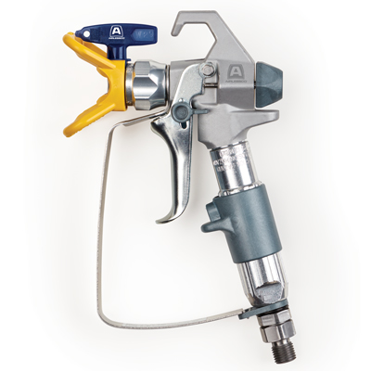

### PISTOLA GAMA PROLIGHT 500

**NÚMERO DE PIEZA:**

17N201

**INCLUYE:**

Gatillo para cuatro dedos (instalado), gatillo para dos dedos, boquilla Rev-Tip 517 y portaboquillas

**PRESIÓN DE TRABAJO MÁX.:**

248 bar (3600 psi)

**KIT DE REPARACIÓN:**

288817

**DISPONIBILIDAD:**

Norteamérica, América Central y del Sur, Europa, Oriente Medio, África, Asia y Australia

**RECURSOS:**

[Manual de funcionamiento/reparación](http://www.graco.com/bin.findManual?source=airlessco&manual=3A4133)

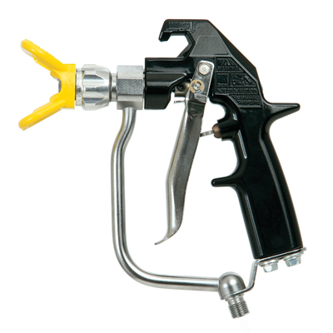

### PISTOLA DE MASILLA/TEXTURADOS

**NÚMERO DE PIEZA:**

24E470

**INCLUYE:**

Gatillo de 4 dedos, portaboquillas

**PRESIÓN DE TRABAJO MÁX.:**

276 bar (4000 psi)

**KIT DE REPARACIÓN:**

237260

**DISPONIBILIDAD:**

Norteamérica, América Central y del Sur, Europa, Oriente Medio, África, Asia y Australia

**RECURSOS:**

[Manual de funcionamiento/reparación/piezas](http://www.graco.com/bin.findManual?source=airlessco&manual=3A0413)

### BASE REVERSIBLE

**NÚMERO DE PIEZA:**

855051: 11/16-16

855052: 7/8-14

**DISPONIBILIDAD:**

Europa, Oriente Medio y África

### JUNTAS

**NÚMERO DE PIEZA:**

858029: junta metálica con junta tórica

858026: junta de boquilla

**DISPONIBILIDAD:**

Europa, Oriente Medio y África

### ADAPTADOR DE «F» A «G»

Convierte la rosca «F» en una rosca «G».

**NÚMERO DE PIEZA:**

248248

**DISPONIBILIDAD:**

Norteamérica, América Central y del Sur, Europa, Oriente Medio, África, Asia y Australia

### ROSCA «G» GIRATORIA

**NÚMERO DE PIEZA:**

7506AG

**DISPONIBILIDAD:**

Europa, Oriente Medio y África

### KIT DE ATOMIZADOR DE AIRE DE PISTOLA DE MASILLA SIN MANGUERA DE AIRE

Caudal mínimo de aire del compresor de 15 cfm a 6 bar (90 psi) necesario.

**NÚMERO DE PIEZA:**

244233

**DISPONIBILIDAD:**

Norteamérica, América Central y del Sur, Europa, Oriente Medio, África, Asia y Australia

## MÁS ACCESORIOS

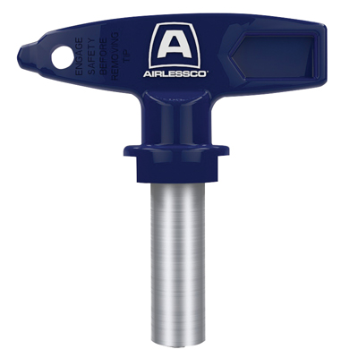  
<../revtipspraytips/>

[Boquillas de pulverización Rev-Tip](../revtipspraytips/)

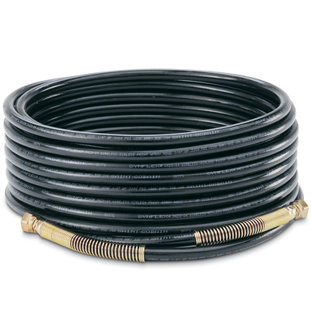  
<../hoses/>

[Mangueras Airless](../hoses/)

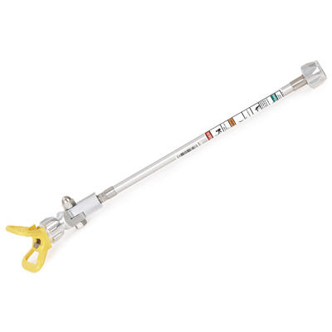  
<../extensions/>

[Prolongadores](../extensions/)

  
<../fluids/>

[Fluidos](../fluids/)

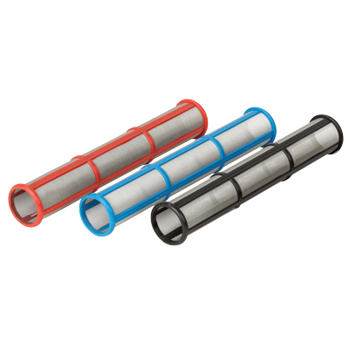  
<../filters/>

[Filtros](../filters/)

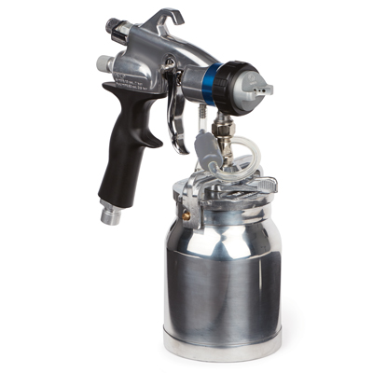  
<../hvlp/>

[HVLP](../hvlp/)

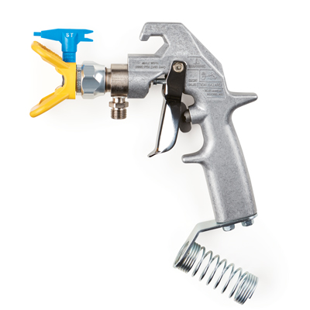  
<../striping/>

[Trazado](../striping/)

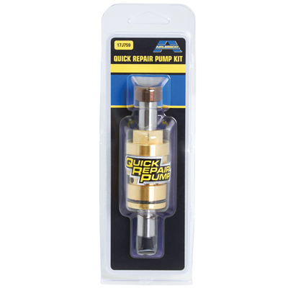  
<../other/>

[Otros](../other/)

 

  
<../>



### [Productos](../../)

* [Pulverizadores de pintura](../../paintsprayers/)
* [Trazadores de líneas](../../linestripers/)
* [Pulverizadores de texturados](../../texturesprayers/)
* [Accesorios](../)

### [Asistencia técnica](../../../support/)

* [Manuales de productos](../../../support/manuals)
* [Manuales históricos](../../../support/historicalmanuals)

### [Contacto](../../../contactus/)



[Productos](../../) | [Asistencia técnica](../../../support) | [Contacto](../../../contactus/)

©2023 [Graco Inc.](http://www.graco.com) | [Términos del servicio](http://www.graco.com/us/en/terms-of-service.html) | [Política de privacidad](http://www.graco.com/us/en/privacy-policy.html) | [Marcas registradas](http://www.graco.com/us/en/trademarks.html)